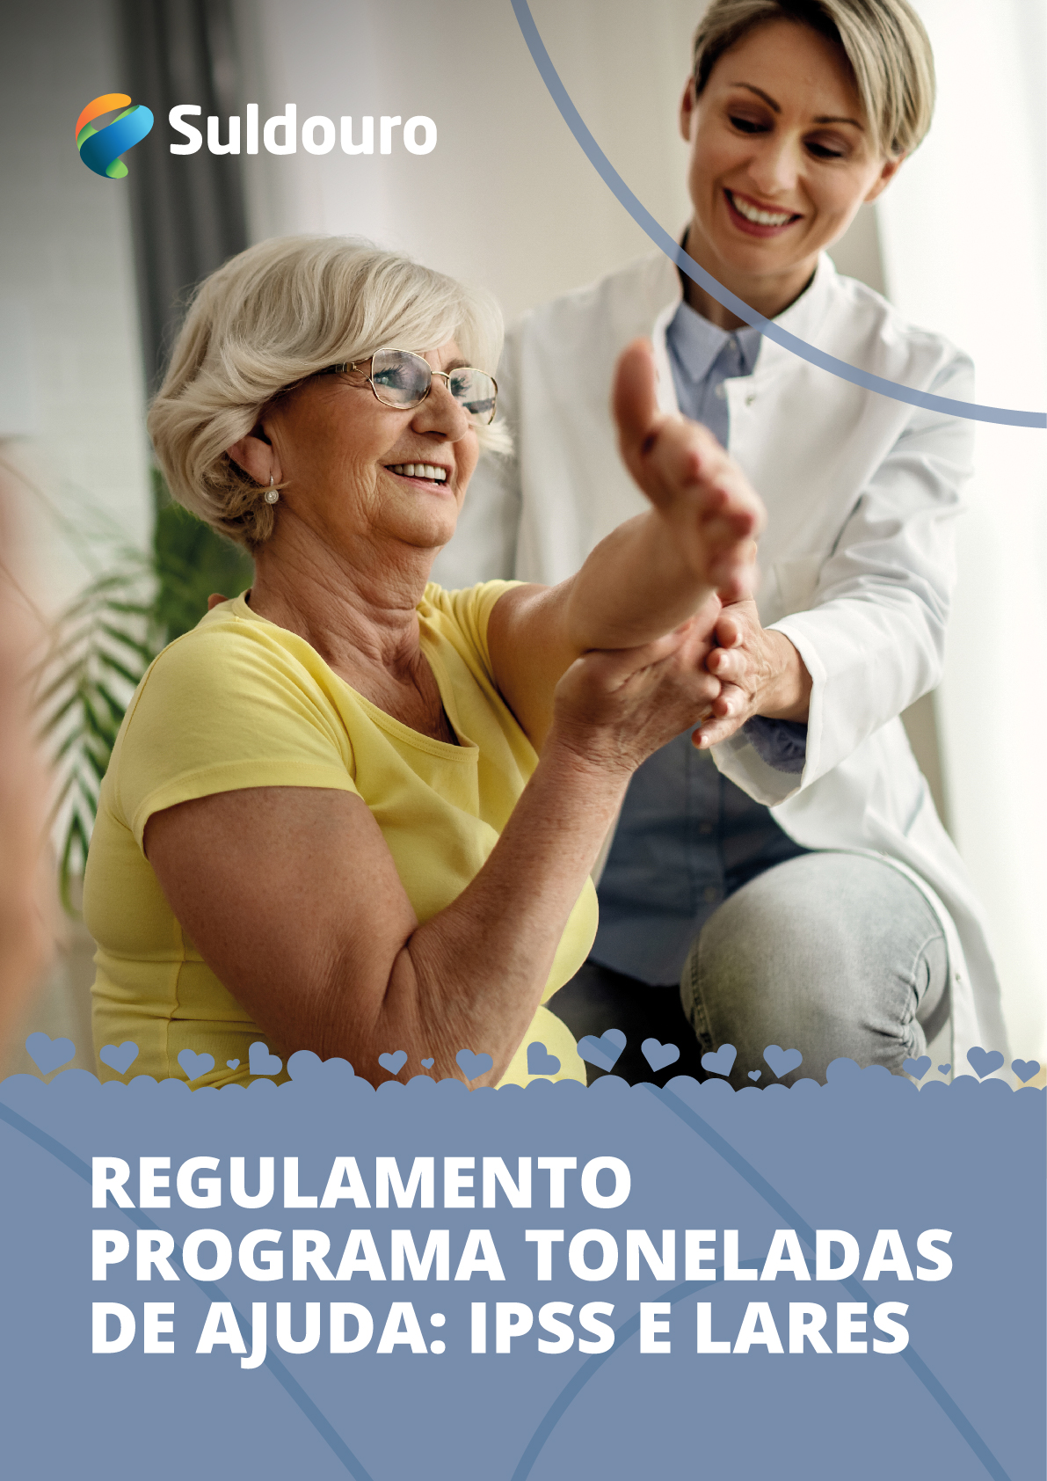

- DEFINIÇÃO
A campanha “Toneladas de Ajuda” consiste em promover a entrega de embalagens usadas de plástico, metal, pacotes de bebida, papel, cartão e embalagens de vidro pelas instituições inscritas, em troca de uma contrapartida financeira. Os resíduos recicláveis devem ser entregues no centro de triagem e/ou através de recolhas dedicadas com acordo prévio com a Suldouro. Posteriormente, a Suldouro fará a triagem destes materiais e serão encaminhados para reciclagem.

- Condições de Participação
Para dar início à participação na campanha Toneladas de Ajuda, deverão ser cumpridos os seguintes procedimentos:
  - A entidade aderente deverá fazer prova do estatuto de instituição sem fins lucrativos;
  - A Suldouro atribui um número de cliente para as entregas de recicláveis ou define a sigla referente à instituição. É importante conseguir isolar, movimento a movimento, através da pesquisa de movimentos de entrega, a instituição de proveniência ou para quem reverte a contrapartida;
  - Em algumas situações, e caso se justifique, poderá ser proposto a assinatura de um protocolo entre as partes para formalizar a parceria.

- Valores de apoio às instituições
Os valores de apoio às instituições para as entregas de resíduos recicláveis são os seguintes:
VALORES DE APOIO | TONELADAS DE AJUDA
SERVIÇO TONELADAS DE AJUDA | PLÁSTICO E METAL (t) | PAPEL E CARTÃO (t) | VIDRO (t)
ENTREGAS NOS CENTROS DE TRIAGEM (materiais sempre pesados em báscula) | 350€ | 100€ | 25€
RECOLHA DEDICADA E  ENTREGAS INTEGRADAS EM CIRCUITOS (pesagem por estimativa) | 150€ | 50€ | 15€

- Entrega de material separado para reciclar
  - Todos os materiais entregues no âmbito da campanha Toneladas de Ajuda terão de ser separados obrigatoriamente por fluxos e deverão respeitar as regras de separação de resíduos, de acordo com a sinalética do código da reciclagem, que segue abaixo: 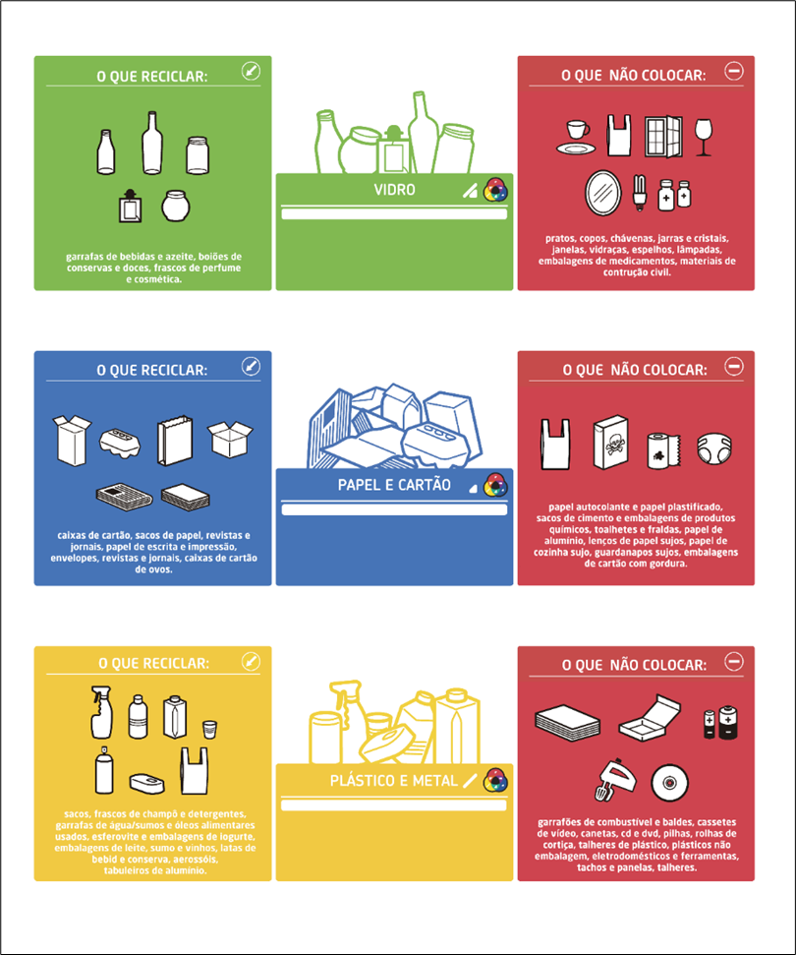

  - A Suldouro disponibiliza, às entidades que se inscrevem na campanha, informação sobre as regras de separação de resíduos, seja através da entrega de materiais informativos ou do seu envio por email aquando da adesão à campanha.
  - De acordo com a disponibilidade da Suldouro e da instituição, será agendada uma ação de sensibilização para os seus elementos (direção, funcionários, utentes, etc.) sobre as condições de entrega e acondicionamento dos recicláveis, e a correta separação de resíduos, com o objetivo de garantir a qualidade dos materiais separados e entregues.
  - Qualquer pessoa/entidade poderá efetuar entregas em nome de uma determinada instituição, desde que a mesma esteja devidamente inscrita na campanha Toneladas de Ajuda. É necessária marcação prévia para esta entrega. (informação a colocar apenas se aplicável).
  - As entregas de materiais recicláveis só são aceites a partir de 50 Kg (aproximadamente) e devidamente acondicionados;
  - Deverá ser dado sempre um comprovativo do peso entregue (talão de pesagem) ao utilizador, ou informar sobre a quantidade entregue. Aplica-se também aos casos em que não seja possível (nomeadamente, nas situações em que é assegurada a recolha), o registo das quantidades por entrega, em que deverá estar sempre assegurado, e a entidade participante deverá ser informada das mesmas, caso o solicite.

- Entrega de equipamentos por parte da sULDOURO
  - Nos casos aplicáveis e sempre que se justifique, a Suldouro procederá à entrega de contentores, suportes para sacos, sacos ou outro equipamento que facilite a recolha seletiva dos materiais de acordo com a sua disponibilidade de stock. Esta decisão cabe à Suldouro e é decidido em função da situação concreta de cada entidade;
  - Sempre que for entregue equipamento na situação definida acima, a entidade que os receber deverá assinar um termo de responsabilidade quanto à guarda dos equipamentos recebidos.

- Pagamento de APOIO FINANCEIRO
O pagamento às instituições é feito de acordo com a frequência indicada pela Suldouro, no máximo até à periodicidade anual, e será ser feito, mediante a entrega pela instituição de um documento (declaração/fatura/recibo), com a descrição “contrapartida financeira pela entrega de material reciclável”. Cabe à Suldouro indicar à instituição, através dos registos de pesagem, qual o peso e respetivo valor a receber. O pagamento é feito por transferência bancária para IBAN em nome da instituição. A empresa deve solicitar sempre, previamente, comprovativo de que a conta bancária está em nome da instituição.

- Saída/cancelamento de participação
- Qualquer entidade participante poderá, em qualquer momento, desistir de participar na campanha. No entanto, caso pretenda retomar, deverá ser reavaliada a sua participação por parte da Suldouro;
- A Suldouro deverá cancelar a participação das entidades na campanha, sempre que não existam condições para a realização da mesma. Exemplos: entrega frequente, e após advertência, de resíduos contaminados que não permitem a sua reciclagem; má utilização de equipamentos fornecidos; má conduta quanto ao cumprimento do regulamento.

- COMUNICAÇÃO E DIVULGAÇÃO DE RESULTADOS

No site da Suldouro estão disponíveis os materiais de comunicação com a imagem desta campanha e que podem ser usados pelas instituições participantes para divulgação da sua participação e angariação de recicláveis. Qualquer comunicação sobre a campanha Toneladas de Ajuda pelas instituições participantes deve ser feita sempre com recurso à imagem oficial da mesma.

A Suldouro divulga os resultados anuais da campanha Toneladas de Ajuda e pode fazê-lo através de comunicado à imprensa, notícia no site da Suldouro, publicação nas redes sociais. Neste âmbito, poderão ser feitas referências às instituições participantes que mais recicláveis separaram e divulgar as quantidades entregues e o valor de contrapartida recebido.
O Grupo EGF (www.egf.pt), de que a Suldouro faz parte com mais 10 empresas, divulga, da mesma forma acima referida, os resultados anuais desta campanha, a nível nacional, mencionando as instituições que mais recicláveis separaram a nível global.

- INFORMAÇÕES
Para mais informações e esclarecimentos, sobre a campanha Toneladas de Ajuda contacte a Linha da Reciclagem:

Telefone: 800 911 400 (Chamada Gratuita)
Email: atendimento@linhadareciclagem.pt
Website: www.linhadareciclagem.pt

Horário de atendimento telefónico:
Segunda a Sexta-feira, das 09h00 às 19h00
O serviço de atendimento não está disponível nos feriados nacionais.

